下營區圖書館十二月份主題書展

下營區圖書館12月份推出「本土文化聯合書展」、「歷史．榮光．名作系列~美術家傳記叢書主題書展」及「親子成語童話主題書展」。「本土文化聯合書展」乃為傳承本土語言和文化，特結合台灣閱讀節，於12月2日至7日，由全市圖書館共同聯展，讀者在館內閱讀書展後填寫心得分享卡並交給館員後，即可獲得精美小禮物一份（送完為止）。另「歷史．榮光．名作系列~美術家傳記叢書主題書展」乃將十二位美術家傳記一一介紹，由系列傳記叢書串聯近代台南美術史，介紹台南地區美術發展的故事。而在兒童室展出「親子成語童話主題書展」，讓兒童藉由輕鬆、可愛的童話故事來了解成語，一句成語，一個故事，讓孩子不再死記成語並輕鬆提升語文能力。

一、本土文化聯合書展
1.時間：12月2日至12月7日
2.地點：下營區圖書館2樓成人書庫及1樓兒童室

二、歷史．榮光．名作系列~美術家傳記叢書主題書展
1.時間：12月9日至12月31日
2.地點：下營區圖書館2樓成人書庫

三、親子成語童話主題書展
1.時間：12月9日至12月31日
2.地點：下營區圖書館兒童室

本土文化聯合書展 | 跟著原住民瘋慶典  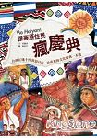 | 客家話的智慧  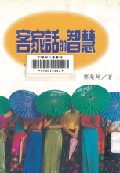 | 台式國語  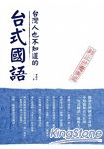 | 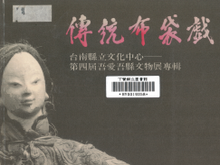  傳統布袋戲
本土文化聯合書展 | 去掛紙 油桐花  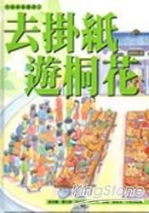 | 南科考古大發現  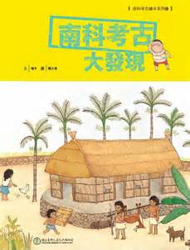 | 會唱歌的百步蛇  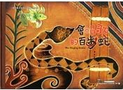 | 你敢知  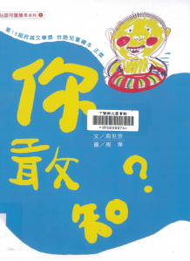
美術家傳記叢書主題書展 | 郭柏川  鳳凰城-台南一景  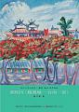 | 蔡草如  菜圃景色  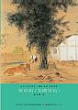 | 陳澄波  長榮女中校園  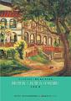 | 顏水龍  熱蘭遮城古堡  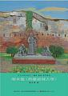
親子成語童話主題書展 | 別有洞天的  土撥鼠小窩   | 信口開河的  河馬皮皮  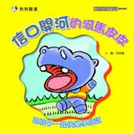 | 泰樂善好施的  猴子阿不多   | 兒弄巧成拙的  小獅子萊恩  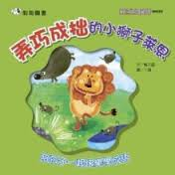
圖片來源：博客來網路書店

